<!DOCTYPE html>

<html lang="en">

<head>

    <meta charset="UTF-8">

    <meta name="viewport" content="width=device-width, initial-scale=1.0">

    <title>scree cernter in div</title>

    <style>

        \*{

            box-sizing: border-box;

            margin: 0px;

            padding: 0px;

        }

        .main{

            height:100vh;

            width: 100vw;

            border: 2px solid black;

            display: flex;

            justify-content:center;

            align-items: center;

        }

        .child{

            width: 200px;

            height: 200px;

            border: 2px solid black;

        }

    </style>

</head>

<body>

    <div class="main">

        <div class="child">

        </div>

    </div>

</body>

</html>



2]

<!DOCTYPE html>

<html lang="en">

<head>

    <meta charset="UTF-8">

    <meta name="viewport" content="width=device-width, initial-scale=1.0">

    <title>scree cernter in div</title>

    <style>

        \*{

            box-sizing: border-box;

            margin: 0px;

            padding: 0px;

        }

        .main{

            height:100vh;

            width: 100vw;

            border: 2px solid black;

            display: flex;

            justify-content:center;

            align-items: center;

        }

        .child{

            width: 200px;

            height: 200px;

            border: 2px solid black;

            display: flex;

           justify-content: center;

            align-items: end;

        }

        .chil{

            width: 50px;

            height: 50px;

            border: 2px solid black;

            margin: 5px;

        }

    </style>

</head>

<body>

    <div class="main">

        <div class="child">

            <div class="chil">

            </div>

        </div>

    </div>

</body>

</html>

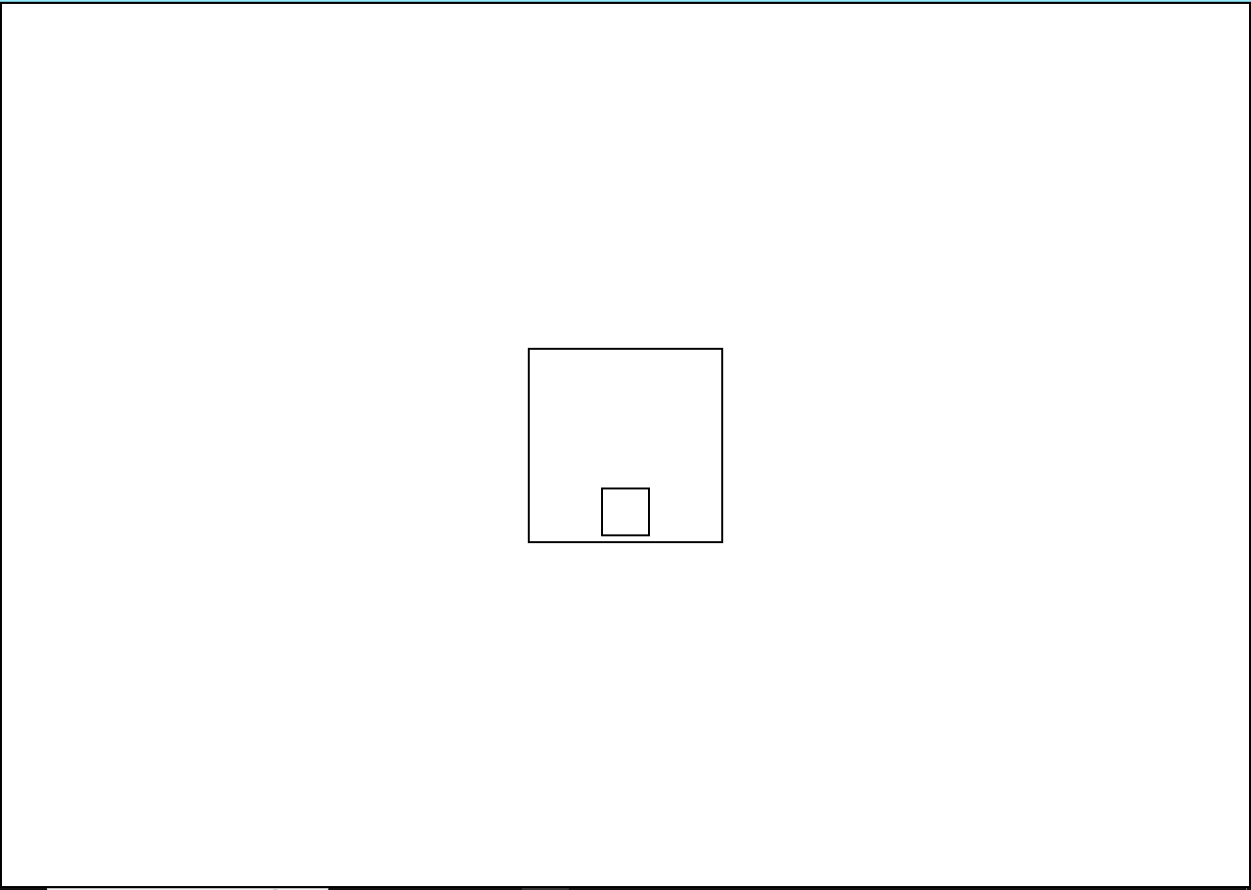

3]

<!DOCTYPE html>

<html lang="en">

<head>

    <meta charset="UTF-8">

    <meta name="viewport" content="width=device-width, initial-scale=1.0">

    <title>scree cernter in div</title>

    <style>

        \*{

            box-sizing: border-box;

            margin: 0px;

            padding: 0px;

        }

        .main{

            height:100vh;

            width: 100vw;

            border: 2px solid black;

            display: flex;

            justify-content:center;

            align-items: end;

        }

        .child{

            width: 200px;

            height: 200px;

            border: 2px solid black;

            margin: 10px;

        }

    </style>

</head>

<body>

    <div class="main">

        <div class="child">

        </div>

    </div>

</body>

</html>

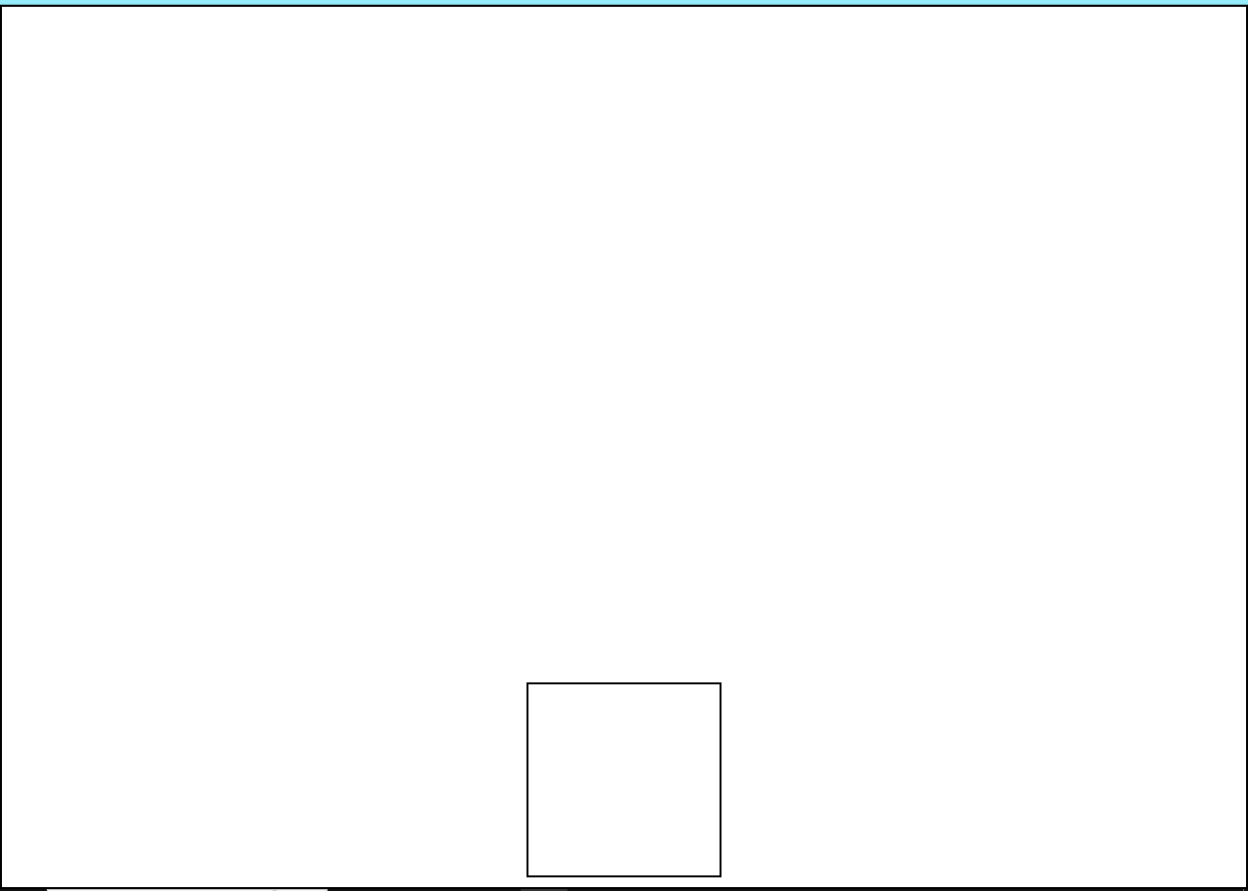

4]

<!DOCTYPE html>

<html lang="en">

<head>

    <meta charset="UTF-8">

    <meta name="viewport" content="width=device-width, initial-scale=1.0">

    <title>scree cernter in div</title>

    <style>

        \*{

            box-sizing: border-box;

            margin: 0px;

            padding: 0px;

        }

        .main{

            height:100vh;

            width: 100vw;

            border: 2px solid black;

            display: flex;

            justify-content:baseline;

            align-items: center;

        }

        .child{

            width: 200px;

            height: 200px;

            border: 2px solid black;

            margin: 10px;

        }

    </style>

</head>

<body>

    <div class="main">

        <div class="child">

        </div>

    </div>

</body>

</html>



5]

<!DOCTYPE html>

<html lang="en">

<head>

    <meta charset="UTF-8">

    <meta name="viewport" content="width=device-width, initial-scale=1.0">

    <title>scree cernter in div</title>

    <style>

        \*{

            box-sizing: border-box;

            margin: 0px;

            padding: 0px;

        }

        .main{

            height:100vh;

            width: 100vw;

            border: 2px solid black;

            display: flex;

            justify-content:end;

            align-items:center ;

        }

        .child{

            width: 200px;

            height: 200px;

            border: 2px solid black;

            margin: 10px;

        }

    </style>

</head>

<body>

    <div class="main">

        <div class="child">

        </div>

    </div>

</body>

</html>



6]

<!DOCTYPE html>

<html lang="en">

<head>

    <meta charset="UTF-8">

    <meta name="viewport" content="width=device-width, initial-scale=1.0">

    <title>scree cernter in div</title>

    <style>

        \*{

            box-sizing: border-box;

            margin: 0px;

            padding: 0px;

        }

        .main{

            height:100vh;

            width: 100vw;

            border: 2px solid black;

            display: flex;

            justify-content:end;

            align-items:baseline ;

        }

        .child{

            width: 200px;

            height: 200px;

            border: 2px solid black;

            margin: 10px;

        }

    </style>

</head>

<body>

    <div class="main">

        <div class="child">

        </div>

    </div>

</body>

</html>



7]

<!DOCTYPE html>

<html lang="en">

<head>

    <meta charset="UTF-8">

    <meta name="viewport" content="width=device-width, initial-scale=1.0">

    <title>scree cernter in div</title>

    <style>

        \*{

            box-sizing: border-box;

            margin: 0px;

            padding: 0px;

        }

        .main{

            height:100vh;

            width: 100vw;

            border: 2px solid black;

            display: flex;

            justify-content:end;

            align-items:end;

        }

        .child{

            width: 200px;

            height: 200px;

            border: 2px solid black;

            margin: 10px;

        }

    </style>

</head>

<body>

    <div class="main">

        <div class="child">

        </div>

    </div>

</body>

</html>



8]

<!DOCTYPE html>

<html lang="en">

<head>

    <meta charset="UTF-8">

    <meta name="viewport" content="width=device-width, initial-scale=1.0">

    <title>scree cernter in div</title>

    <style>

        \*{

            box-sizing: border-box;

            margin: 0px;

            padding: 0px;

        }

        .main{

            height:100vh;

            width: 100vw;

            border: 2px solid black;

            display:flex;

            justify-content:left;

            align-items:end;

        }

        .child{

            width: 200px;

            height: 200px;

            border: 2px solid black;

            margin: 10px;

        }

    </style>

</head>

<body>

    <div class="main">

        <div class="child">

        </div>

    </div>

</body>

</html>

